TEMAT: Prezent – „wełniaczek”.
Data: 06.05.2020r. (środa)
Grupa: 5
Prowadzący: Sł. Karski
Hej chłopcy. Witam Drodzy Rodzice.
W dniu dzisiejszym proponuję wykonanie pracy manualnej. Będzie to prezent dla bliskiej osoby, który nazwałem „wełniaczek”.
Rodzice proszę pomóżcie w wykonaniu.
- Do zrobienia wełniaczka potrzebujemy trzech rzeczy:

- wełna
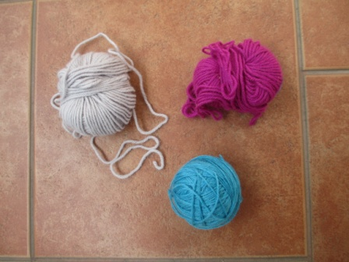
- nożyczki
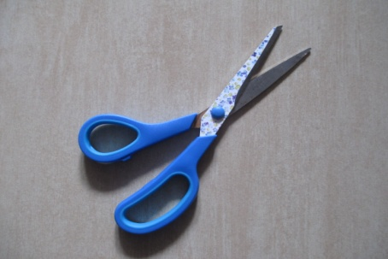
- tektura (ok. 15 cm długości) lub np. mały notes

- Zabieramy się do pracy:
- Zawijamy wełnę na tekturę
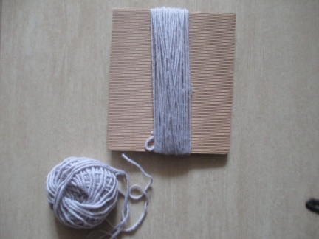
- Odcinamy nowy kawałek wełny, przewlekamy przez środek i zawiązujemy u góry nawiniętej wełny
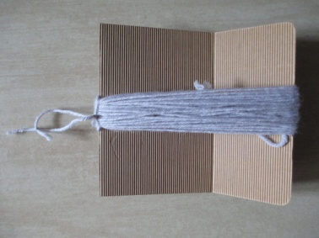
- Ściągamy wełnę z tektury
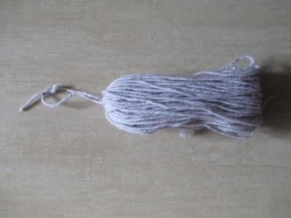
- Zawiązujemy u góry kolejnym kawałkiem wełny – powstaje głowa
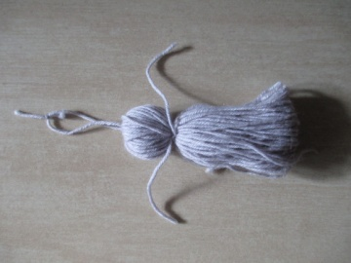
- Ponownie nawijamy wełnę na tekturę ( po nawinięciu ściągamy z tektury)
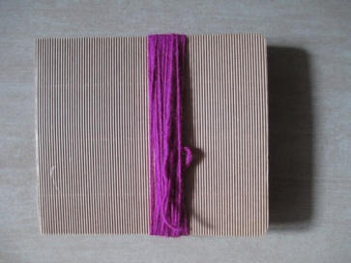
- Przekładamy przez środek pierwszej wełny i przeciągamy do góry ( w stronę głowy wełniaczka)- powstały rączki
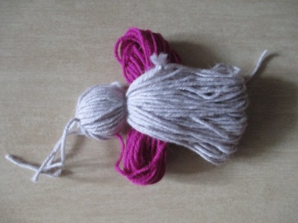
- Odcinamy kawałek wełny i zawiązujemy poniżej rączek wełniaczka – powstaje tułów
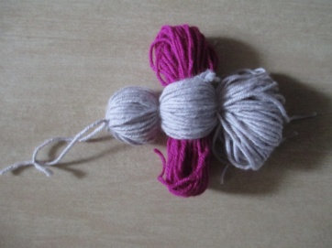
- Odcinamy dwa kawałki wełny i zawiązujemy na końcach rąk wełniaczka – powstały dłonie
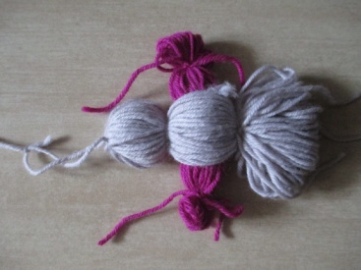
- Rozdzielamy dolną część na dwie równe ( powstały nogi) i kawałkami wełny zawiąż na końcach tak jak robiłeś to z rękami wełniaczka – powstały stopy
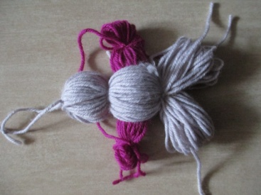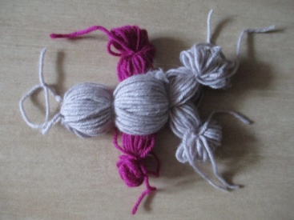

- Poucinaj końcówki sznurków od wiązania dłoni i od środka porozcinaj każdą dłoń i stopę wełniaczka

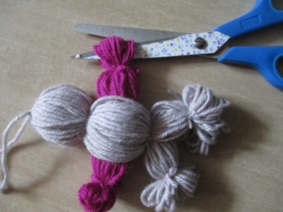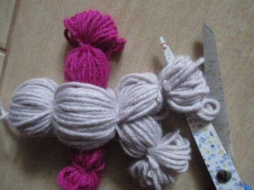
GOTOWE
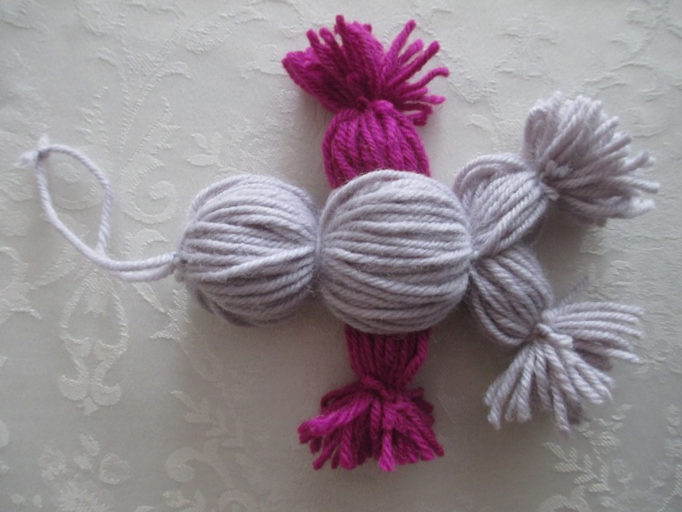

Powodzenia
p. Sławek

